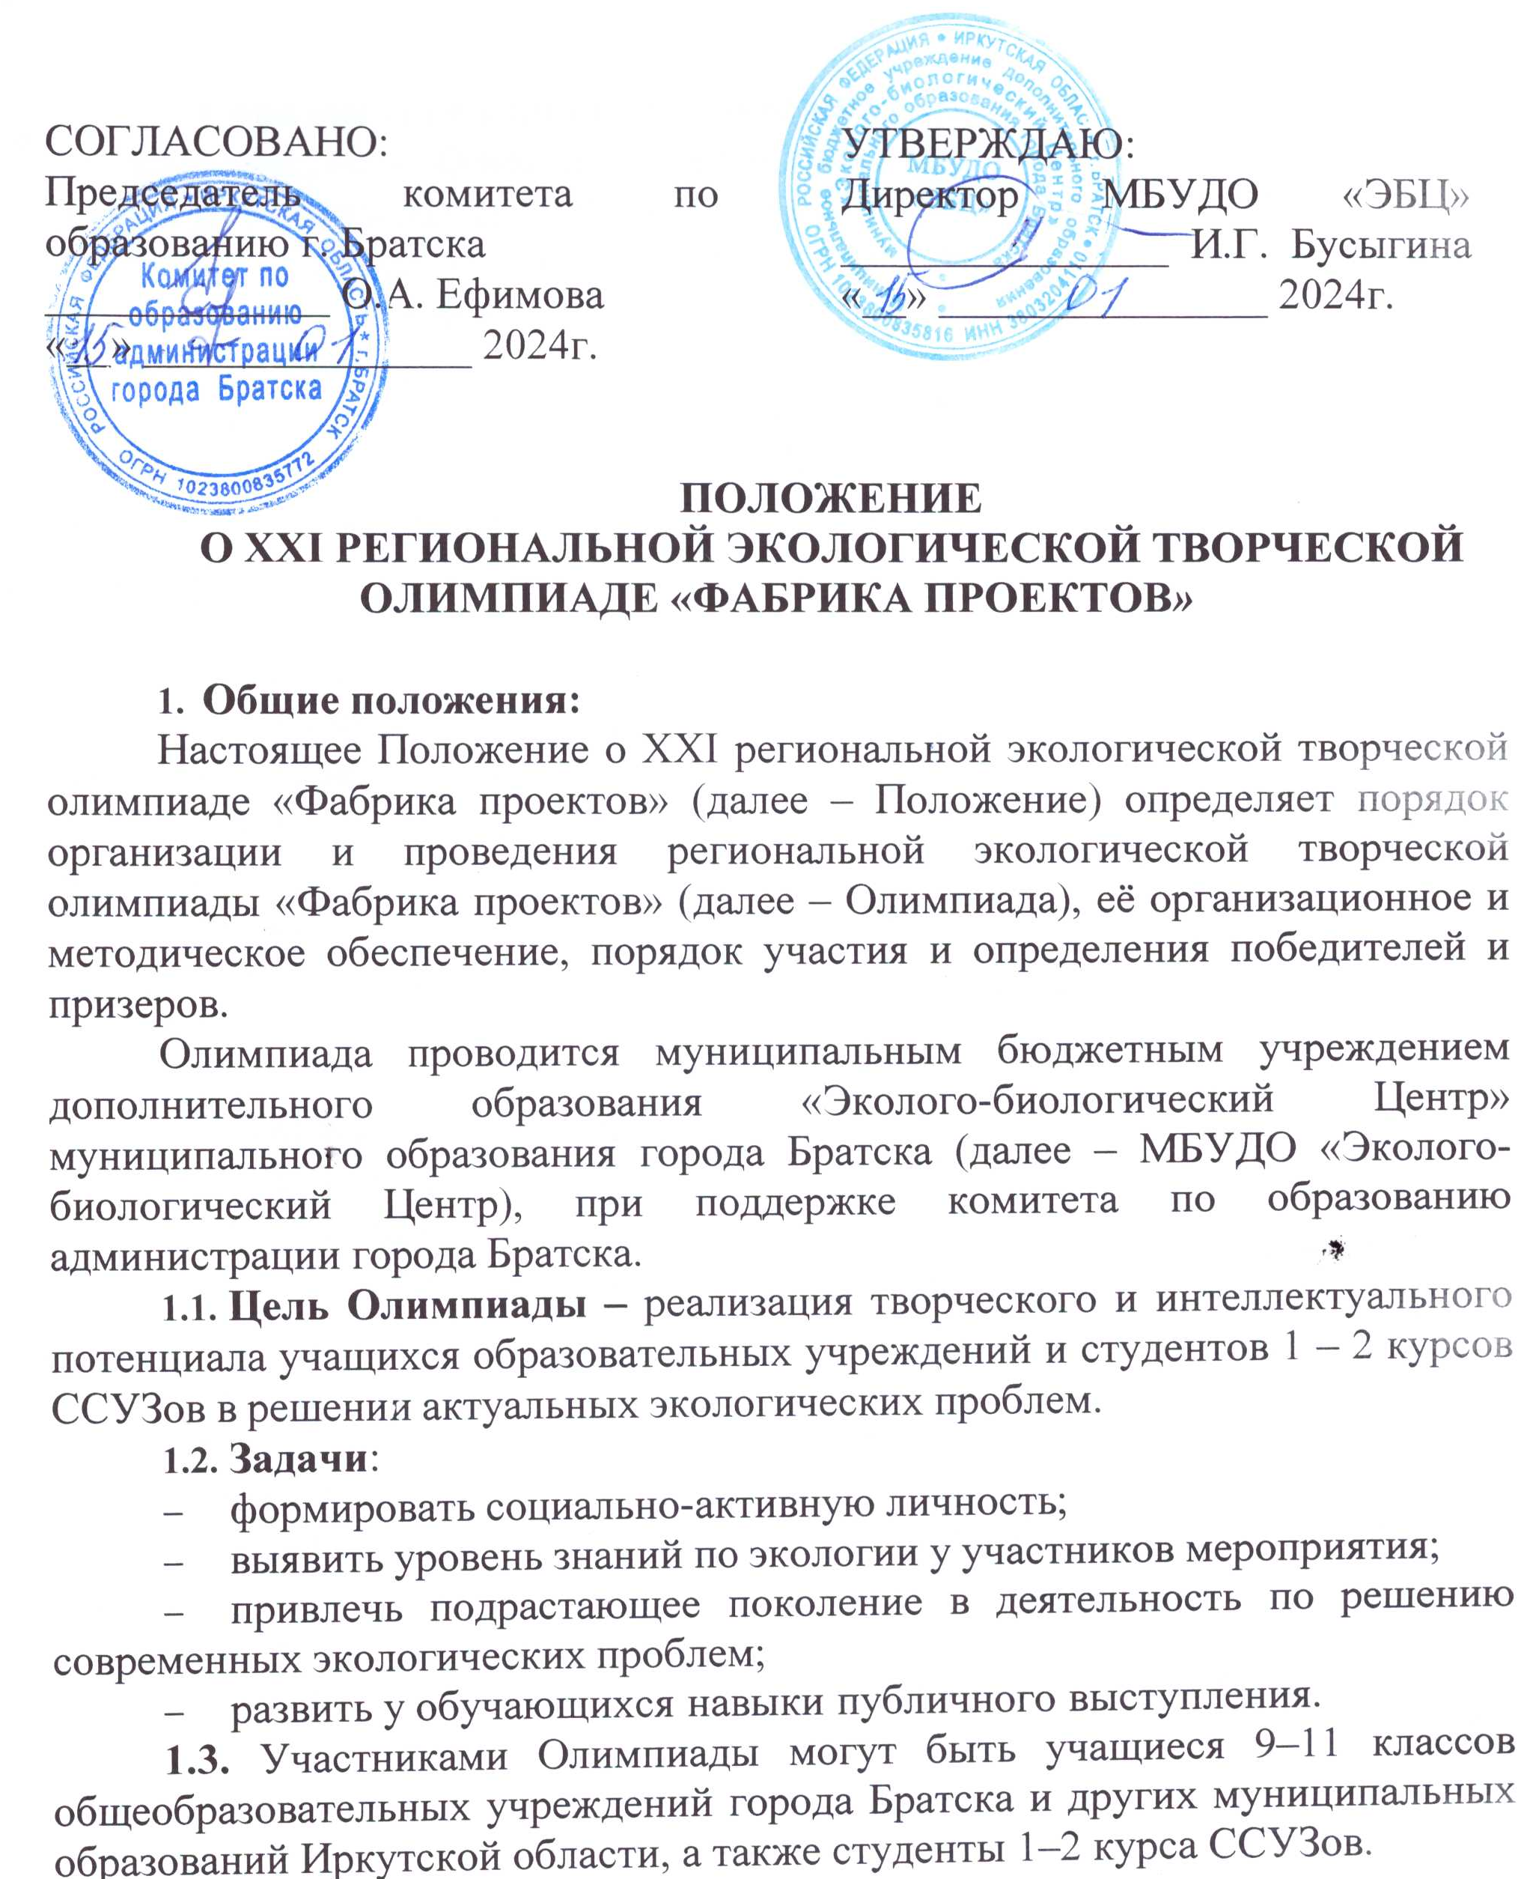

2. Сроки проведения Олимпиады с 22 января по 26 февраля 2024 г:
2.1. С 22 января по 26 января 2024 года – прием заявок по электронной ссылке: https://forms.yandex.ru/u/659c0810f47e73150da77976/
2.2. С 29 января по 09 февраля 2024 г. – I этап Олимпиады «Онлайн-марафон «Жизнь в стиле эко».
2.3. С 12 февраля по 26 февраля 2024 г. – II этап Олимпиады «Экологический бизнес-проект».

3. Порядок организации и проведения Олимпиады:
3.1. Участие в Олимпиаде командное, состав команды три человека. Одна образовательная организация может представить не более двух команд-участниц. Каждая команда назначает капитана, который должен иметь регистрацию на платформе ВКонтакте.
3.2. Проведение Олимпиады предполагает софинансирование, часть средств идет за счет муниципальной программы «Охрана окружающей среды в городе Братске» на 2020-2024 годы, вторая – за счет организационных взносов участников Олимпиады, которая составляет 150 рублей с команды. Оргвзнос оплачивается по реквизитам (Приложение 1).
3.3. Для оценивания заданий Олимпиады создаётся комиссия, которая определяется организаторами мероприятия.
3.4. С 22 января по 09 февраля 2024 г. I этап Олимпиады «Онлайн-марафон «Жизнь в стиле эко».
Онлайн-марафон «Жизнь в стиле эко» проходит на платформе ВКонтакте, по ссылке: https://vk.com/event223804076
Команды в течение недели ежедневно в 09.00 получают задания, которые необходимо выполнить до конца дня. Отчет о выполнении размещается в комментариях к посту с заданием дня до 08.00 следующих суток.
- 29.01.2024 г. задание 1 дня – «Бешеная уборка»;
- 30.01.2024 г. задание 2 дня – «Нейросеть в экологии»;
- 31.01.2024 г. задание 3 дня – «Эко привычка»;
- 01.02.2024 г. задание 4 дня – «Эко геолокация»;
- 02.02.2024 г. задание 5 дня – Экологическая викторина «ЭкоЛОГИЧНО?».
3.5. С 12 по 26 февраля 2024 г. II этап Олимпиады «Экологический бизнес-проект».
С 12 по 22 февраля 2024 г. команды разрабатывают экологический бизнес-проект.
Предполагаемое финансирование от 100 000 до 500 000 рублей. Работы могут содержать как идеи, так и описание уже реализованных проектов. Регламент защиты до 7 минут. Критерии оценивания представлены в приложении 2.
До 12.00 ч 22 февраля 2024 г. каждая команда направляет организаторам на электронный адрес ekapavlovsckaya@yandex.ru материалы:
- команды из города Братска – бизнес-проект в формате Word, презентацию к защите в формате Power Point;
- иногородние участники – бизнес-проект в формате Word и видео защиту на 7 минут (Приложение 2).
26 февраля 2024 г. в 15.00 по адресу: г. Братск, ул. Пионерская, 13Б МБУДО «Эколого-биологический Центр» состоится очная защита бизнес-проектов для команд из города Братска и видеозащита для команд-участниц других территорий, а также подведение итогов Олимпиады.

4. Определение и награждение победителей:
Экспертная комиссия проводит оценку испытаний I и II этапов Олимпиады согласно критериям. По количеству набранных баллов выстраивается рейтинг команд.
Первые пять команд, набравших наибольшее количество балов в сумме за два этапа Олимпиады, признаются победителями и призерами награждаются дипломами I, II, III степени, грамотами и ценными подарками.
Остальные участники получают электронные сертификаты, которые будут доступны 04.03.2024 г. для скачивания на официальном сайте МБУДО «ЭБЦ» ekobratsk.ru и в группе ВКонтакте https://vk.com/ecocenter_bratsk

5. Координатор:
Павловская Екатерина Сергеевна, т. (83953) 45-53-89, т.8-901-667-99-74
Андреева Анастасия Александровна, т. 8-908-653-08-80

Приложение 1

Путеводитель по оплате за благотворительные пожертвования в учреждениях образования г. Братска
через Сбербанк-онлайн:

Особое внимание: не начинать оплату с выбора ИНН !!!!!!!!!!!!!!!
Перед началом оплаты надо установить регион оплаты г. Братск
(на главной странице в профиле, в настройках:
ДРУГИЕ-РЕГИОН ОПЛАТЫ-ИРКУТСКАЯ ОБЛАСТЬ-г.БРАТСК)

- Платежи
- Образование
- ШКОЛЫ
- Детские сады и школы г. Братска
(если нет, настроить регион, в настройках, Иркутская обл. г. Братск )
- Выбираем услугу: Благотворительность (школы)
- Вводим ФИО плательщика
- Вводим ФИО ребёнка или ФИО плательщика
- Назначение платежа нажать, чтобы вышел список учреждений
Выбрать МБОУ ДОД ЭБЦ ЛС 20904005065
- Продолжить
Вводим номер документа(паспорт) (10 цифр)
- Вводим сумму
- Нажмите «Оплатить»
Важно!!!!!
Комиссия:
Через сбербанк-онлайн 1,0%

Приложение 2
Критерии оценивания бизнес-проекта
- Логичность проекта: взаимосвязь проблемы, целей, задач, механизмов реализации и запланированных результатов.
- Реалистичность и достижимость заявленных результатов.
- Обоснованность темы проекта – целесообразность аргументов, подтверждающих актуальность темы проекта.
- Оригинальность позиции – наличие собственной позиции (точки зрения) на полученные результаты.
- Качество выступления (чтение с листа или рассказ, обращённый к аудитории) и презентации.
- Соблюдение временного регламента сообщения (7 минут).

Требования к видео защите для иногородних участников
- Видеоролики могут быть сняты (созданы) любыми доступными средствами в формате видео avi, mp4.
- Минимальное разрешение видеоролика – 720x480 (12:8 см) горизонтальный формат.
- Продолжительность не более 7 минут.
- Видеоролики должны быть оформлены информационной заставкой с названием команды, ФИ участников, МО, образовательным учреждением, названием бизнес-проекта.

